“HARGAI DIRI DENGAN MENGHARGAI ALAM”
(5 Ogos 2016 / 2 Zulkaedah 1437)

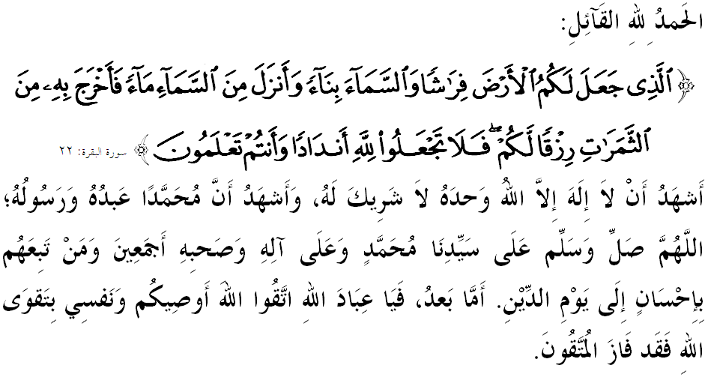

SIDANG JEMAAH YANG DIRAHMATI ALLAH SEKALIAN,

Saya berpesan kepada diri saya sendiri dan menyeru kepada sidang jemaah sekalian, marilah sama-sama kita meningkatkan ketakwaan kepada Allah SWT dengan sebenar-benar takwa dengan melaksanakan segala perintah-Nya dan menjauhi segala larangan-Nya. Mudah-mudahan kita sentiasa berada di dalam rahmat serta mendapat perlindungan Allah SWT demi mencari keredhaan-Nya di dunia mahu pun di akhirat. Mimbar pada hari ini akan membicarakan khutbah yang bertajuk: “HARGAI DIRI DENGAN MENGHARGAI ALAM”.

SIDANG JUMAAT YANG DI MULIAKAN,
Sikap menghargai setiap nikmat yang dikecapi adalah salah satu perbuatan yang dicintai oleh Allah S.W.T serta bermanfaat bagi diri orang yang beriman. Nilai murni ini akan menatijahkan perbuatan terpuji dan menjauhkan perbuatan yang tercela sebagai tanda kesyukuran seseorang kepada Allah S.W.T. Di samping itu, al-Quran dan as-Sunnah juga telah memberi satu penekanan yang serius mengenai perkara ini apabila menyeru setiap manusia untuk mengekalkan pemeliharaannya sebagai satu nikmat Allah S.W.T yang agung. Ini adalah kerana isu alam sekitar juga bersangkut-paut dengan ajaran tauhid yang menggabungkan manusia, alam dan tuhan yang ditunjangi oleh akhlak yang mulia.
Oleh yang demikian, sebarang isu berbangkit mengenai masalah atau pencemaran alam sekitar boleh dikatakan berpunca daripada ketidaksempurnaan akhlak manusia terhadap dirinya, alam dan tuhan. Memandangkan konsep manusia sebagai khalifah itu sangat berat, maka manusia wajib melaksanakan misi dan amanah tersebut sebaik mungkin. Firman Allah S.W.T dalam Surah al-Baqarah, ayat 22:
Maksudnya: “Dialah yang menjadikan bumi ini untuk kamu sebagai hamparan, dan langit (serta segala isinya) sebagai bangunan (yang dibina dengan kukuhnya; dan diturunkan-Nya air hujan dari langit, lalu dikeluarkan-Nya dengan air itu berjenis-jenis buah-buahan yang menjadi rezeki bagi kamu; maka janganlah kamu mengadakan bagi Allah sebarang sekutu, pada hal kamu semua mengetahui (bahawa Allah ialah Tuhan Yang Maha Esa).”

SIDANG JUMAAT YANG DI MULIAKAN,
Realitinya, umat manusia saling memerlukan dan bergantung kepada sumber alam untuk kelangsungan hidup di dunia ini. Lantaran itu, pengurusan kualiti dan penjagaan kesihatan sumber alam sekitar pada abad ini sering ditranformasi dengan pelbagai inovasi dan ketamadunan malah berkembang maju seiring dengan kecanggihan teknologi. Lebih-lebih lagi, kebelakangan ini kita kerap berhadapan dengan isu-isu global seperti peningkatan suhu kepanasan dunia, pencemaran udara dan alam sekitar, pembangunan yang tidak terkawal, banjir kilat, tanah runtuh dan seumpamanya yang menjejaskan kualiti kehidupan, alam sekitar dan kesihatan awam.
Persoalannya, sejauh manakah kesedaran kita terhadap pengurusan kualiti dan penjagaan kesihatan alam sekitar ini?. Mimbar ingin menarik perhatian para jemaah sekalian melalui sabda Nabi S.A.W yang diriwayatkan oleh Imam al-Bukhari dan Muslim iaitu:
Mafhumnya: “Daripada Abu Hurairah RA bahawa Rasulullah S.A.W bersabda: “Iman itu mempunyai 70 atau 60 cabang. Yang paling utama ialah ucapan La ilaha illallah (Tidak ada Tuhan melainkan Allah), dan yang paling rendah ialah membuang gangguan di jalan, dan malu adalah salah satu cabang dari iman.”

Jelasnya, ‘membuang gangguan di jalan’ itu memberi satu isyarat bahawa Islam sangat menitiberatkan soal kebersihan dan keselamatan dalam semua aspek kehidupan sebagai seorang Muslim dan Mukmin. Dalam konteks penjagaan alam sekitar pula, Islam mendidik umatnya bagaimana untuk mengurus sisa pepejal yang umumnya di sebut sebagai sampah serta apa-apa bahan yang tidak dikehendaki untuk dibuang atau dilupuskan seperti sisa makanan, plastik, getah, sisa taman, kertas, besi buruk, tekstil, kaca dan sebagainya.

SIDANG JUMAAT YANG DI MULIAKAN,
Menyedari kepentingan isu ini, maka kerajaan melalui Kementerian Kesejahteraan Bandar, Perumahan dan Kerajaan Tempatan (KPKT) mengambil inisiatif menubuhkan Perbadanan Pengurusan Sisa Pepejal dan Pembersihan Awam pada 1 Jun 2008 iaitu Solid Waste Corporation (SWCorp) bagi menjayakan dasar pengurusan sisa pepejal negara. Secara amnya, dasar ini bertujuan mewujudkan sistem pengurusan sisa pepejal yang menyeluruh, bersepadu, kos yang efektif dan lestari bagi memenuhi tuntutan masyarakat yang memerlukan dan mementingkan pemuliharaan alam sekitar dan kesejahteraan awam.
Selain daripada memastikan pengurusan sisa pepejal yang lebih efisen dan memberikan kepuasan perkhidmatan yang lebih baik kepada pengguna, pihak perbadanan atau SWCorp juga berperanan menjalankan program kitar semula sebagai aktiviti terasnya. Pada masa sama, masyarakat juga dituntut supaya mengisi kefahaman dan kesedaran dalam aspek pengurusan sampah atau sisa pepejal dan amalan kitar semula di tahap yang sepatutnya.
Kita sedia maklum akibat perbuatan membuang sampah ke dalam longkang, sungai atau yang dilonggokkan di tepi-tepi jalan, tidak mengasingkan bahan-bahan tercemar atau barang-barang yang boleh dikitar semula, melakukan pembakaran terbuka atau seumpamanya; memberi impak negatif kepada kualiti kesihatan individu, keluarga dan masyarakat serta menjejaskan eko-sistem alam sekitar.
Sikap buruk ini juga akan mencemarkan kawasan persekitaran rumah dan menjadi tempat pembiakan nyamuk Aedes, menularnya wabak penyakit berjangkit seperti demam Denggi, Zika, Malaria, Taun, penyakit bawaan tikus, lalat atau haiwan kotor dan sebagainya. Lebih malang, kecuaian dan kegagalan kita mengurus sisa pepejal menyebabkan beban kewangan kita meningkat untuk membayar bil rawatan yang tinggi. Manakala negara pula terpaksa memperuntukkan kos jutaan ringgit untuk memulihara eko-sistem alam sekitar, menampung kos perubatan rakyat, memantau kemungkinan berlaku musibah banjir kilat, tanah runtuh serta berbagai masalah mendatang yang perlu difikirkan dan diselesaikan.

SIDANG JUMAAT YANG DI RAHMATI ALLAH,
Kesihatan tubuh badan adalah salah satu nikmat Allah S.W.T yang sangat besar yang wajib kita syukuri dan pelihara. Dengan nikmat ini, dapatlah kita menunaikan amanah dan tanggungjawab kita sebagai hamba dan khalifah Allah dengan sempurna dan selesa di samping menjamin kelangsungan hidup yang sihat serta memastikan kesejahteraan umat.
Sebagai mengakhiri khutbah pada hari ini, mimbar ingin mengajak sidang Jumaat sekelian untuk menghayati intipati khutbah yang disampaikan sebagai pedoman di dalam kehidupan kita, antaranya:
Pertama: | Islam adalah agama yang mementingkan soal kebersihan dan penjagaan kesihatan yang bukan hanya terbatas dengan pengambilan makanan yang bersih dan berkhasiat sahaja, tetapi juga menitikberatkan soal penjagaan dan pemeliharaan alam sekitar.
Kedua: | Kesedaran masyarakat dalam penjagaan alam sekitar perlu sentiasa dipupuk dan dipertingkatkan supaya kualiti kehidupan generasi hari ini dan akan datang terus terpelihara.
Ketiga: | Usaha pengurusan sisa pepejal dan pembersihan awam adalah menepati tuntutan syarak dan memenuhi roh Maqasid as-Syariah dalam konteks pemeliharaan nyawa, tubuh badan dan harta.

Mari kita sama-sama renungkan firman Allah S.W.T dalam Surah ar-Rum, ayat 41 yang berbunyi:
Maksudnya: “Telah timbul berbagai kerosakan dan bala’ bencana di darat dan di laut dengan sebab apa yang telah dilakukan oleh tangan manusia; (timbulnya yang demikian) kerana Allah hendak merasakan mereka sebahagian dari balasan perbuatan buruk yang mereka telah lakukan, supaya mereka kembali (insaf dan bertaubat).” (Surah ar-Rum : 41)

“ KHUTBAH KEDUA”

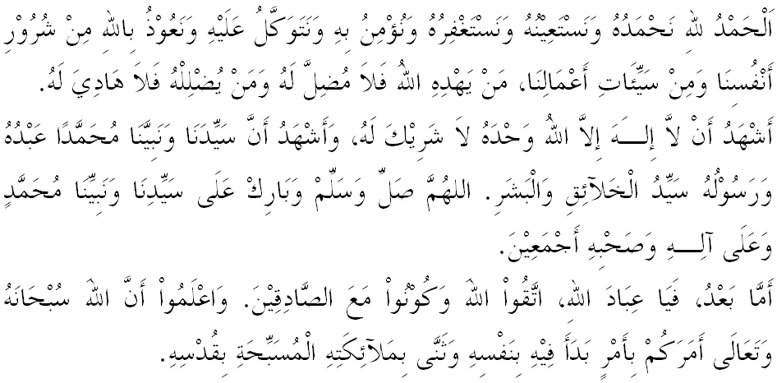
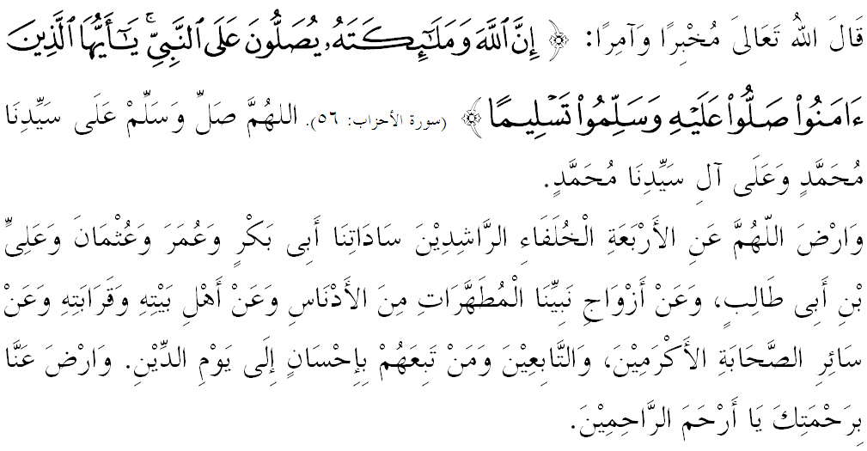

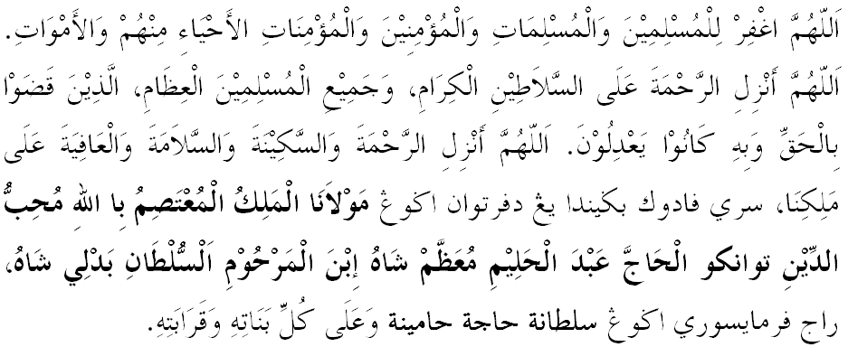

Ya Allah Ya Tuhan Kami. Kami memohon agar dengan rahmat dan perlindungan-Mu, negara kami ini dan seluruh rakyatnya dikekalkan dalam keamanan dan kesejahteraan. Tanamkanlah rasa kasih sayang di antara kami, kekalkanlah perpaduan di kalangan kami. Semoga dengannya kami sentiasa hidup aman damai, makmur dan selamat sepanjang zaman.
